Jueves
04
de Febrero

Tercero de Primaria
Lengua Materna
(clase bilingüe)

Revisando los periódicos

Aprendizaje esperado: Conoce la función y los tipos de texto empleados en un periódico.

Énfasis: Conocerá y reflexionará sobre la importancia de la lengua escrita en documentos de hechos importantes de su cultura.

¿Qué vamos a aprender?

Vamos a aprender mucho de la lengua náhuatl de la región Huasteca Hidalguense. En una región donde la lengua náhuatl y la cultura huasteca está muy arraigada. Su pueblo, pertenece al municipio de Xochiatipan, en este municipio más del 90% de los habitantes todavía hablan la lengua náhuatl.

Hay muchos pueblitos donde aún no tienen carretera pavimentada, aun no hay servicios de agua entubada y pues tampoco contamos con periódicos que lleguen hasta la comunidad, entonces a veces las noticias las escuchamos por la radio, principalmente o, por medio de la televisión, pero sí hay mucha vegetación y mucha tradición y cultura.

tlen ta tikijtok kena melauak, nojkia nijneki nimitsiluis kampa ne na niuala nojkia onka miaj pilaltepetsitsi aikana kipiaj kuali ueyojtli, nojkia axkanaj kipia atl tlen san kitilana ipan ne ueyatl, uan kanpa tlen tlajkuilolmatili (periódico) axkana asi, yeka tlen achiyo mokaki ne tlatsotsonaloni (radio) o ne uejkatlanechtiloni (televisión), tlen nelia onkaj ya ne kuatitlamitl uan tonemilis tlen techyekana.

Vamos a conocer la función y los tipos de textos empleados en un periódico.

nama, tlamachtijketl tlen tlamachtia tlen makuili xiuitl tlamachtilis ki’ijtok kipantik se tlajtolmatili kampa moijkuilotok tlen tomaseualtlajtol uan na nijneki nijpouas tlen ki’ijtó, uan nojkia nijtemó nopa tlajtolmatili panpa nama tijmatisej tlen tlajke tlajtoli mo ijkuiloua ipan tlajkuilolmatili.

¿Qué hacemos?

Tengamos en cuenta que un texto expositivo, generalmente da a conocer una información de la realidad de forma objetiva, es decir, tal y como sucedieron puede ser de algún suceso reciente o ya de más tiempo atrás pero que es información relevante.

kena, nochi tlen moijkuiloa techmatiltia se tlamantli tlen panok, techyolmelauaj tlen nelia san onpanok o uelis tlen achi uajkajkia panok.

Vamos a ver una noticia.
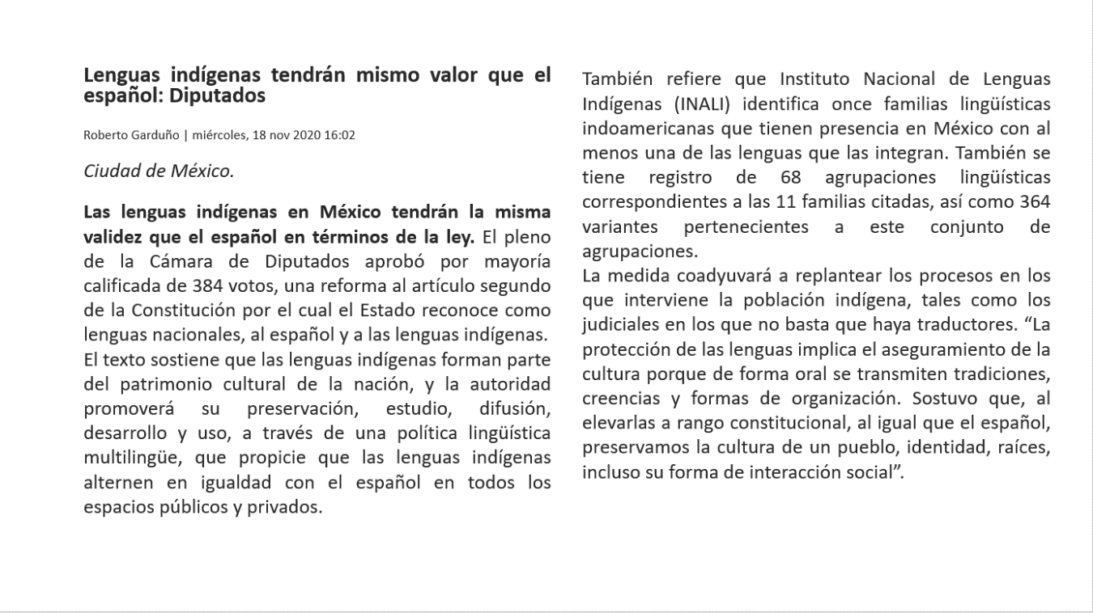
¡Qué importante es esta noticia para todo México!

Sí cada vez, México, por lo menos en sus leyes, reconoce la importancia de la diversidad cultural y la importancia que sus lenguas originarias tienen. Esto nos debe dar motivo de orgullo y de interés por conocerlas más.

Bueno yo lo que veo es que el periódico tiene una organización en varias secciones, no están solo las noticias.

Los periódicos presentan la siguiente organización:
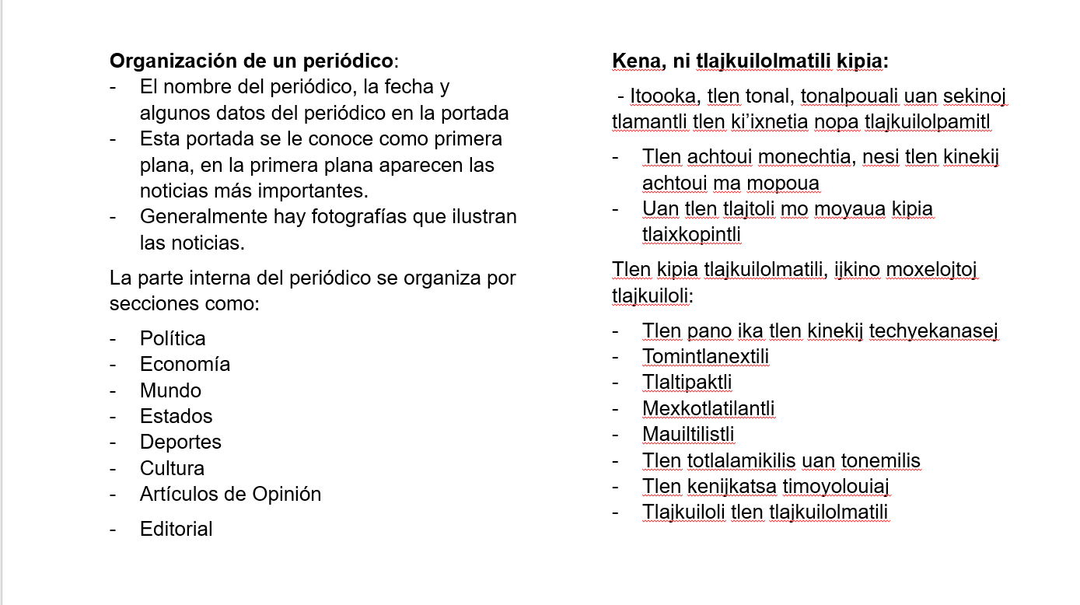

A veces los periódicos tienen una sección que puede salir solo algunos días, por ejemplo: Un suplemento para niños, para ecologistas, para la familia, etc. Estos suplementos pueden salir de manera periódica cada ocho días o cada mes o ser únicos dependiendo de lo que se quiere informar.

Kemantika nojkia moijkuiló tlen axkana mojmostla kikixtiaj. Kikixtiaj tlajkuiloli tlen kinekij ma kipouakaj konemej, tlen toteixmatikauaj, tlen yolkamej uan tlen ni Tlali, kikixtiaj ika chikueyi, se meestli uan kikixtiaj tlen kinekij tlamatiltisej.

A mí me gusta mucho leer los artículos de opinión, porque me entero de lo que los especialistas dicen sobre temas actuales y que son importantes en la vida de todos los mexicanos. En los artículos de opinión el autor manifiesta su sentir y pensar puede estar a favor o en contra de algunas decisiones o hechos y lo escribe en esta sección.

La editorial, por ejemplo, también expresa la opinión de los directores del periódico, en esta sección pueden expresar, analizar o comentar sobre un tema que consideran de relevancia, estas secciones pueden ser objetivas sobre hechos de la realidad, pero también son subjetivas porque tienen el punto de vista del autor.

También me gusta leer la sección de las noticias de la región porque los periódicos locales, además de informar de las noticias nacionales e internacionales, hay información regional donde uno puede informarse de lo que sucede en mi municipio o de los otros cercanos.

Pero fíjate que algunas secciones, dependiendo del tema de interés del periódico, no solo trae la noticia, sino que hay gráficas que muestran algunas tendencias en números sobre el tema del que están hablando. Otras son entrevistas con alguien que puede ser un experto sobre un tema, o una persona relevante en política establecen un diálogo en el que platican sobre el tema de interés tanto del que entrevista como de la persona entrevistada.

na nojkia nijpoua tlen pano ipan ne nochinanko, uan nojkia tlen pano ipan ni Mexkotlali uan nochi ipan ni tlaltepaktli.
Ta xikita tlen moijkuiloa ipan se tlajkuilolmatili mochiua tlen kinekij ma momati. Kemantsi ki’ijkuiloa tlen ajkaya itlalamikilis o tlen mochiua ika se kamanali.

Uno de los temas más gustados es el de deportes casi todas las personas tienen un gusto por algún deporte, en México gusta mucho el futbol, el béisbol y el basquetbol.

En esta sección generalmente dicen cómo se van acomodando en la tabla general según los puntos que van haciendo en cada juego, para que al final los equipos se vayan eliminando hasta obtener un ganador.

Te voy a comentar ahora que los periódicos ya se muestran en internet, así, aunque no vivas en la localidad puedes leerlos y enterarte de lo que quieras. Otros siguen haciéndolos impresos y a veces imprimen la noticia en un periódico local, para que las personas se enteren de algo que sucedió en la localidad o en la región.

En las comunidades indígenas no llega el periódico impreso, a veces se consigue en algunas cabeceras municipales; generalmente, como lo había dicho, cuando sucede una noticia nos enteramos por la radio, por la televisión (cuando hay señal) pero en las localidades las noticias se dan de modo oral, de persona a persona, en lugares como donde lavan la ropa, en los molinos, en las tiendas, cuando van a las caberas municipales; en otras veces se envían mensajeros de una comunidad a otra y así la noticia puede llegar muy lejos.

Nimitsiluis, nama tlajkuilolmatili maski ipan ne chinanko axkana asi uelis mopouas ipan se tlanextiloni (computadora) uan nika nojkia uelis mopouas uan tijmatis tlen pano nochi kampaueli. Sekij kena kikouaj ipan amatl uan ijkino kipoua tlen pano ipan inchinanko uan tlen sekinoj achka chinantli.
Tlen ne pilchinankotsitsi uan ne uajka itstokej axkana asi tlajtolmatilistli, kemantsi uelis ipan achka alpepetl on asi. Tojuantij tijkaki tlen pano ipan ne tepostlatsotsonali uan kemantsi ipan ne uejkatlanextiloni. Kanpa ne tojuantij ti’istokej timomatiliaj san ika tokamanal, san touatij timomatiltiaj, kejné kanpa tlachokueniaj, kampa tlanamakaj uan kemantsi kititlanij akajya ma tlamatiltiti maski uajka.

Recapitulando lo aprendido:

Revisamos cómo está compuesto un periódico, los textos que se pueden encontrar en él y algunas características de estos textos, podemos encontrar secciones como de deportes, cultura, sociedad, economía, noticias nacionales e internacionales, artículos de opinión, algunas partes de entretenimientos y otros apartados o secciones, pero es importante que la información que se difunda en los medios impresos con fines de comunicar deben ser verídicas.

tlamisa ni tlamachtilis. Nama tikitakej tlen kenijkatsa moijkuiloa uan nochi tlen uelis moijkuilos ipan se tlajkuilolmatili, miaj tlamantli uelis moijkuilos, ken tlen tikijtokej: mauiltilistili, tlen tomitlanextilistli, tlen tonemilis uan totlalamikilis, uan sekij tlen moneki o tlen kinekij ma momati. Nochi tlen moijkuiloa kitlapejpenia tlen nelia kuali tlajtoli uan tlen nelí melauaj, tlen nelí panoj o uelis tlen moneki ma momati, ma moxoyaua ika miaj maseualmej.

¿Qué te ha parecido?
¿Kenijkatsa tikitak?

Nimitstlaskamatilia (uan nojkia inmojuantij siuapilmej uan tlakatsitsij, nochipa kuali xiistokaj, ximokuitlauikaj uan ximoijnelikaj. Timopantiseyoj.

Si te es posible consulta otros libros y comenta el tema de hoy con tu familia. Si tienes la fortuna de hablar una lengua indígena aprovecha también este momento para practicarla y platica con tu familia en tu lengua materna.

¡Buen trabajo!

Gracias por tu esfuerzo.

Para saber más:
Lectura

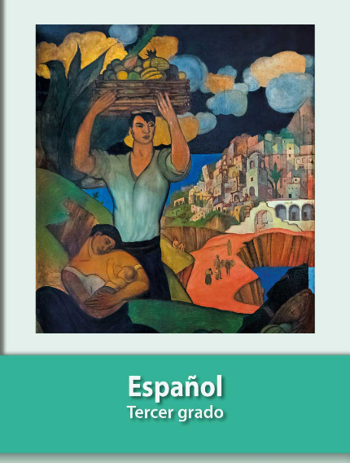
https://libros.conaliteg.gob.mx/20/P3ESA.htm

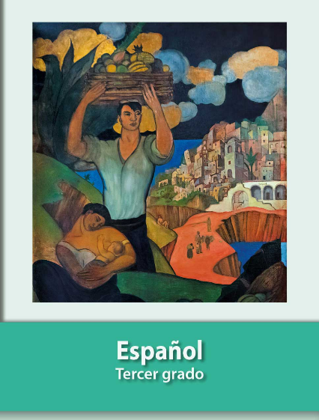
https://libros.conaliteg.gob.mx/20/P3ESA.htm

